刚体力学部分练习题
班级： 姓名： 学号：

一．刚体运动学
1.在高速旋转圆柱形转子可绕垂直其横截面通过中心的轴转动。开始时，它的角速度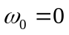，经300 s 后，其转速达到 18000 r·min⁻¹ 。转子的角加速度与时间成正比。问在这段时间内，转子转过多少转？

2.一个飞轮受摩擦力矩作用页减速转动，其角加速度与角速度成正比，即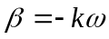，式中为比例常数，初始角速度为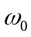。试求(1)飞轮角速度随时间变化的关系；(2)速度由减为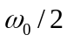所需的时间，以及在此时间内飞轮转过的角度。

二．转动定律(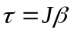)
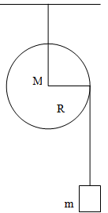
1.如图所示，一轴承光滑的定滑轮，质量为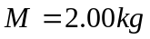，半径为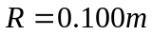，上面绕一根不能伸长的轻绳，绳下端系一质量m=5.00kg的物体。求物体下落的加速度和绳中张力。（g=10m/s² ）

2. 一根质量为，长为的均匀细棒，在竖直平面内绕通过
其一端并与棒垂直的水平轴转动，如左图所示，现使棒从水
平位置自由下摆，则(1)开始摆动时的角加速度为 ；
(2)摆到竖直位置时的角速度为 。

3. 质量为m₁的物体置于完全光滑的水平桌面上，用一根不可伸长的细绳拉着，细绳跨过固定于桌子边缘的定滑轮后，在下端悬挂一个质量为m₂的物体。已知滑轮是一个质量为M、半径为r的圆盘，轴间的摩擦力忽略不计，绳子不可伸长。求滑轮与m₁之间的绳子的张力T₁、滑轮与m₂之间的绳子的张力T₂以及物体运动的加速度a。
m₁
m₂

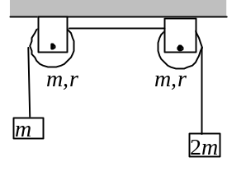4. 一轻绳跨过两个质量均为m、半径均为r的均匀圆盘状定滑轮，绳的两端分别挂着质量为m和2m的重物，如图所示．绳与滑轮间无相对滑动，滑轮轴光滑．将由两个定滑轮以及质量为m和2m的重物组成的系统从静止释放，求两滑轮之间绳内的张力。

三．角动量及守恒定律
1. 一个质量为的质点在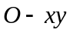平面上运动，其位置矢量随时间的关系(m, a, b, w为常数)
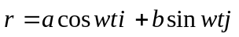,则该质点对坐标原点的角动量为 ，所受力矩为 。

2. 一人手握哑铃坐在一转轴摩擦可忽略不计的转台上，以一定的角速度转动，若把两手伸开，使转动惯量增加一倍，则角速度变为原来的 倍，转动动能变为原来的 倍。

3. 一均匀木棒质量为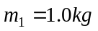、长为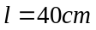，可绕通过其中心并与棒垂直的轴转动。一质量为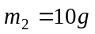的子弹以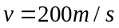的速率射向棒端，并嵌入棒内。设子弹的运动方向与棒和转轴相垂直，则棒受子弹撞击后的角速度为 。

四．力矩、角动量定理和转动动能
1. 一半径为R、质量为M的匀质圆盘，以角速度ω绕其中心轴转动，现将它平放在一水平板上，盘与板表面的摩擦因数为μ，求：（1）圆盘所受的摩擦力矩，（2）经多少时间后，圆盘转动才能停止？（3）到圆盘停止转动为止，摩擦力矩所作的功。

2. 定滑轮A绕有轻绳，绳绕过另一定滑轮B后挂一物体C。A、B两轮可看作轻质圆盘，半径分别为R₁，R₂，质量分别为m₁、m₂，物体C质量为m₃。忽略轮轴的摩擦，求物体C由静止下落h时的速度。
